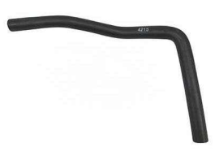 | 22330-3 MANGUEIRA DO RESPIRO ÓLEO HB20 1.6 16V 11/17 | 339 | 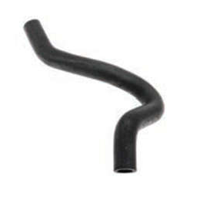 | 37729-7 MANGUEIRA DO AQUECEDOR (ENTRADA) HB20 1.6 16V | 229
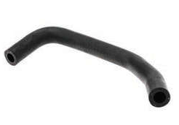 | 37731-0 MANGUEIRA DO CAVALETE D'AGUA HB20 1.6 16V 14/19 | 469 | 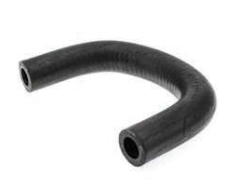 | 37732-7 MANGUEIRA DO TUBO AGUA HB20 1.6 16V | 364
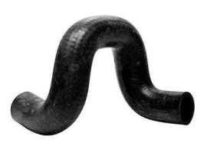 | 37458-6 MANGUEIRA DO RADIADOR SUP. XSARA PICASSO/PARTNER 1.6 16V | 336

